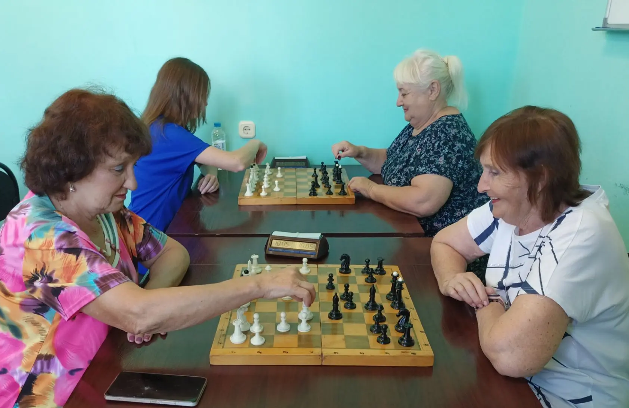

Шахматы объединяют поколения: активисты ЦОСП приняли участие в муниципальном турнире

24 июня 2026 года в шахматном клубе Центра культурного развития «Молодёжный» Ракитянского района состоялся муниципальный этап XI турнира по шахматам среди пенсионеров Белгородской области.

В соревнованиях приняли участие активисты Центра общения старшего поколения Ракитянского района. Участники продемонстрировали не только знание шахматной стратегии и тактики, но и умение сохранять концентрацию, выдержку и спортивный настрой на протяжении всех партий.

Турнир прошёл в атмосфере дружеского соперничества и взаимного уважения. Для многих участников шахматы являются не просто увлечением, а возможностью поддерживать интеллектуальную активность, развивать логическое мышление и находить единомышленников.

По итогам соревнований определены победители, которые 29 июля представят муниципалитет на региональном этапе турнира.

